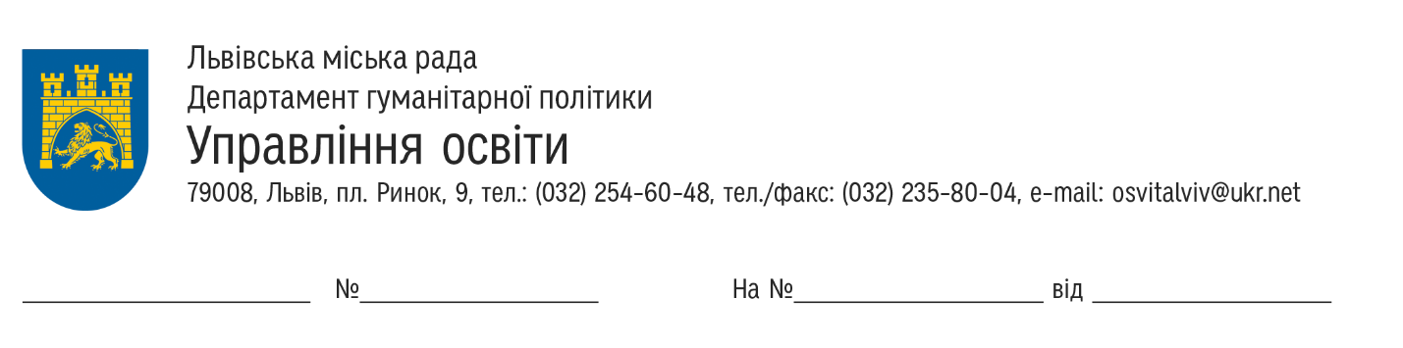
Управління освіти департаменту гуманітарної політики Львівської міської ради оголошує конкурс на заміщення посади директора середньої загальноосвітньої школи №90.
Найменування і місцезнаходження закладу освіти: середня загальноосвітня школа №90, Львівська область, м.Львів, вул. Антоненка-Давидовича, буд. 2.
Найменування посади: директор середньої загальноосвітньої школи №90.
Умови оплати праці: посадовий оклад, доплати, надбавки директору закладу освіти встановлюються відповідно до постанови КМУ від 30.08.2002 №1298 «Про оплату праці працівників на основі Єдиної тарифної сітки розрядів і коефіцієнтів з оплати праці працівників установ, закладів та організацій окремих галузей бюджетної сфери» та наказу МОН від 26.09.2005 №557 «Про впорядкування умов оплати праці та затвердження схем тарифних розрядів працівників навчальних закладів, установ освіти та наукових установ», інших нормативних документів.
Кваліфікаційні вимоги:
- громадянство України;
- вільне володіння державною мовою;
- вища освіта ступеня не нижче магістра (спеціаліста);
- стаж педагогічної та/або науково-педагогічної роботи не менше трьох років;
- стан фізичного і психічного здоров’я, що не перешкоджає виконанню професійних обов’язків.
Додаткові вимоги:
- досвід в організації, виконанні та стратегії розвитку освітніх проектів;
- лідерські якості: ініціативність, вміння керувати, мотивувати і організовувати роботу команди;
- вміння володіти процесами делегування та планування в роботі;
- високі комунікативні навички: взаємодія з батьками, учнями та працівниками;
- високі презентаційні навики.
Вичерпний перелік документів для участі у конкурсі:
- заява про участь у конкурсі з наданням згоди на обробку персональних даних відповідно до Закону України «Про захист персональних даних»;
- автобіографія та/або резюме (за вибором учасника конкурсу);
- копія паспорта громадянина України;
- копія документа про вищу освіту (з додатком, що є його невід’ємною частиною) не нижче освітнього ступеня магістра (спеціаліста);
- документ, що підтверджує вільне володіння державною мовою;
- копія трудової книжки чи інших документів, що підтверджують стаж педагогічної (науково-педагогічної) роботи не менше трьох років на день їх подання (крім приватних та корпоративних закладів освіти);
- довідка про відсутність судимості;
- довідка про проходження попереднього (періодичного) психіатричного огляду;
- мотиваційний лист, складений у довільній формі.
Термін прийняття документів: до 20.12.2021.
Дата і місце початку конкурсного відбору: о 10:00 год. 19.01.2022 у конференц-залі управління освіти департаменту гуманітарної політики Львівської міської ради (м.Львів, пл. Ринок, 9, 4 поверх).
Етапи проведення конкурсного відбору та тривалість конкурсного відбору: перший етап - тестова перевірка знань та вирішення ситуаційного завдання (тривалість виконання завдань кандидатом (-ами) – 1 год. 30 хв.), другий етап - публічна та відкрита презентація державною мовою перспективного плану розвитку середньої загальноосвітньої школи №90 (тривалість виступу кандидата – до 20 хв., запитання і обговорення – до 20 хв.)
Місце подання документів для участі в конкурсі: управління освіти департаменту гуманітарної політики Львівської міської ради, м. Львів, пл. Ринок, 9, 4 поверх, каб. №7. Прийом документів здійснюватиметься з понеділка по четвер з 8:00 год. по 17:00 год. та в п’ятницю: 26.11.2021 з 8:00 год. по 15:45 год., 03.12.2021 та 10.12.2021 з 8:00 год. по 15:00 год., 17.12.2021 з 8:00 год. по 15:30 год.
Контакти відповідальної особи: Свистунович Ольга, тел. 254-60-49, osvitalviv@ukr.net.

